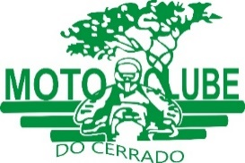

Ofício nº 21/2025

Patrocínio-MG, 04/08/2025

À

Secretaria Municipal de Esportes e Lazer  
Att: Claudio Eustáquio da Silva

Assunto: Agradecimento do apoio ao Moto Clube do Cerrado no Festival Gastronômico

O Moto Clube do Cerrado, entidade que há décadas promove o motociclismo off-road e fomenta a cultura esportiva em Patrocínio-MG, vem agradecer o apoio da Secretaria Municipal de Esportes para a realização de uma exposição temática durante o Festival Gastronômico de Patrocínio, com o objetivo de valorizar a história do motociclismo local e divulgar o trabalho realizado pelo Moto Clube ao longo dos anos.

“Moto Clube do Cerrado: Tradição, e História nas Trilhas de Patrocínio”, contando com imagens, textos e objetos que retratam a trajetória do clube e do enduro na cidade, além de homenagens a figuras marcantes do esporte local.

Agradecemos antecipadamente a atenção e o apoio sempre prestados a iniciativas que valorizam o esporte e a cultura patrocinense, e nos colocamos à disposição para esclarecimentos.

Atenciosamente,

__________________________________________________

Responsável Técnico – Maurício Paiva Brandão  
(34)98848-0568 e-mail: mauricioptc@hotmail.com